- 调整贝利余额：
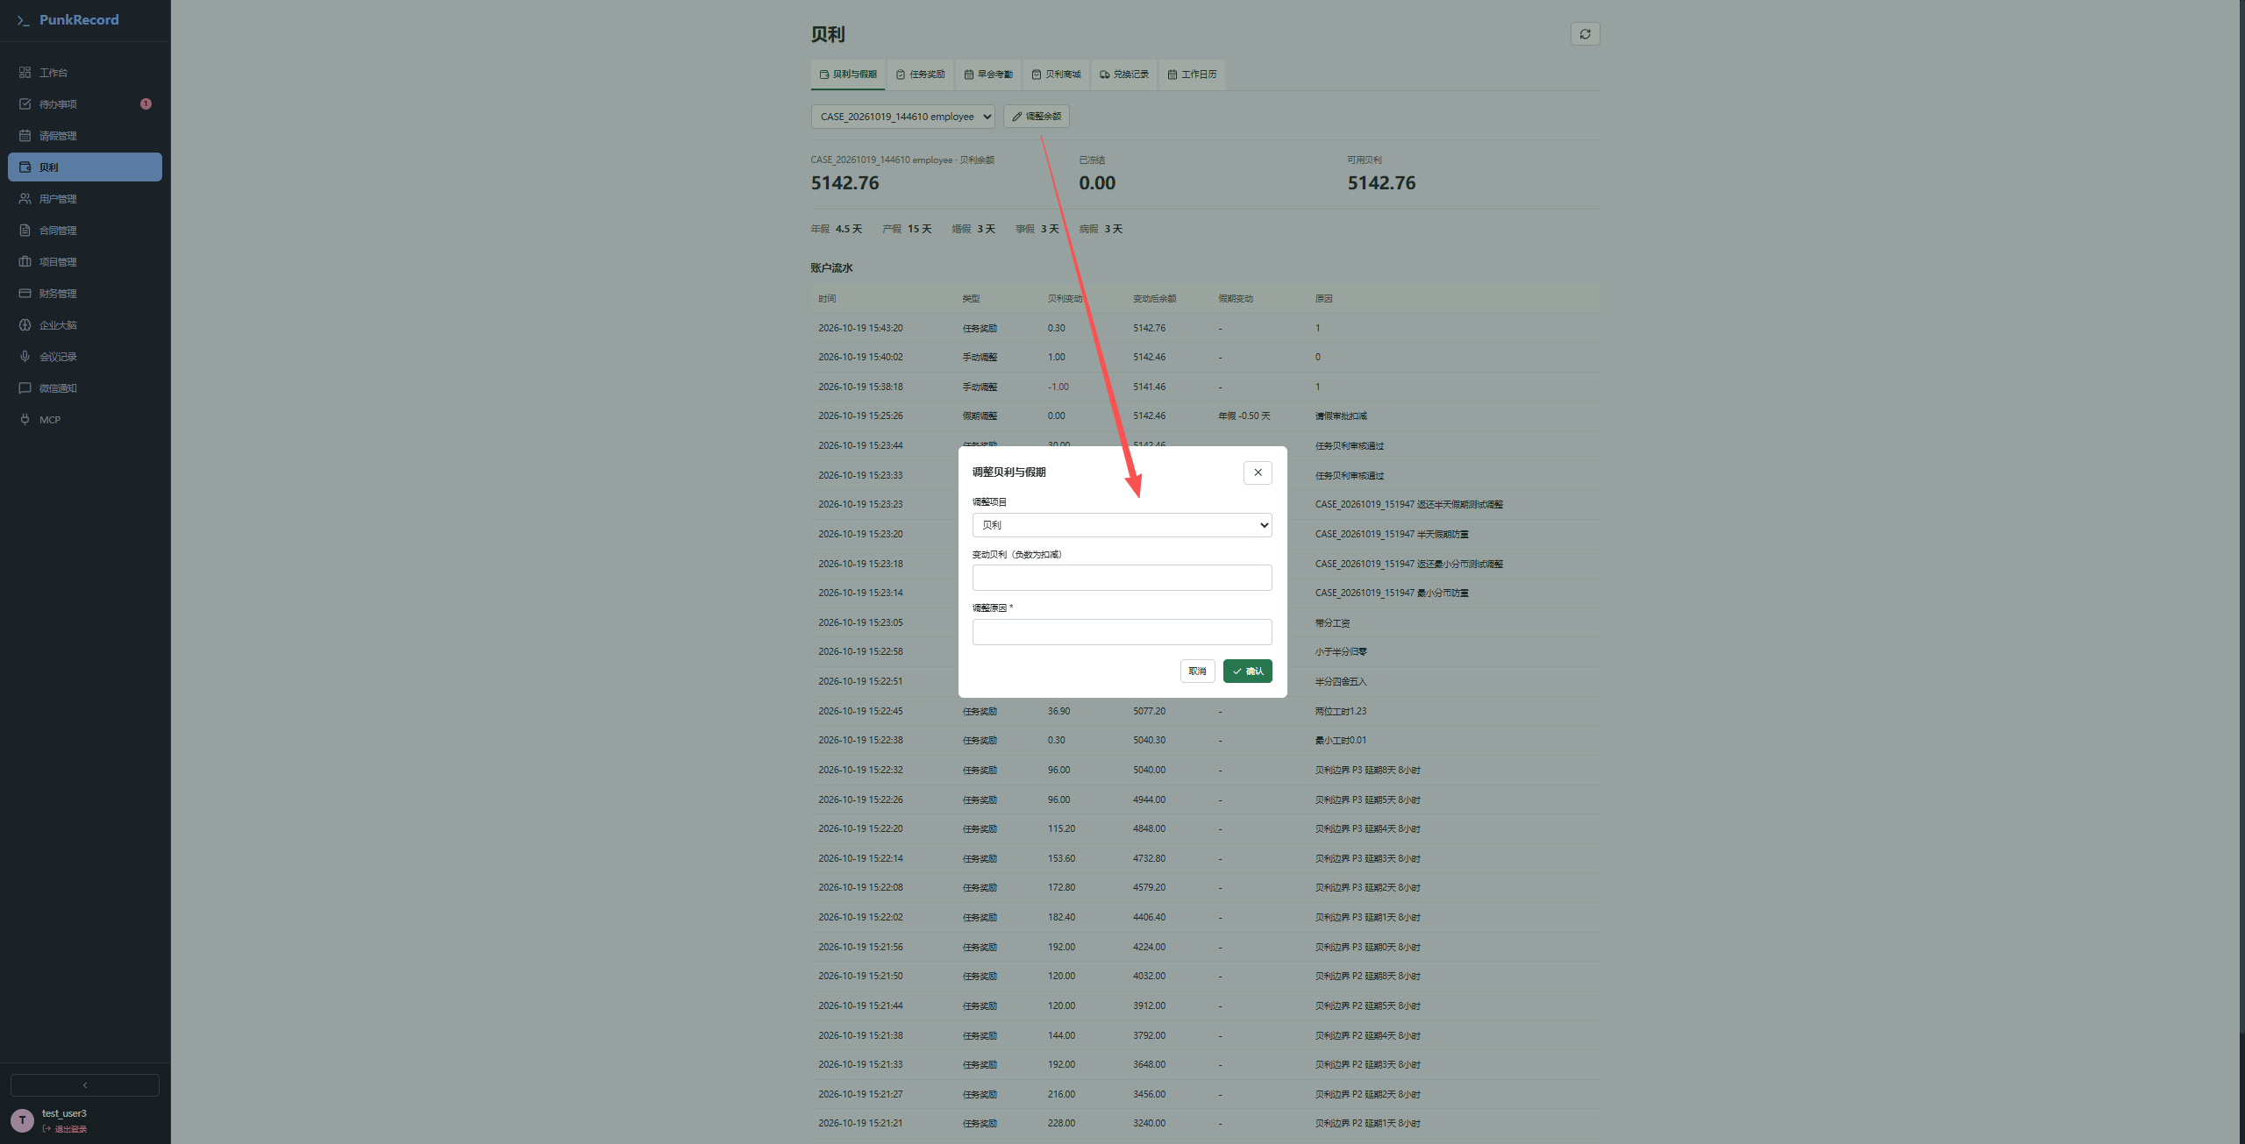
变动贝利为0 --》提示请选择非 L0 员工，填写调整金额及原因，页面应该提示不能为0；
-9999999999999、999999999999999999、0.003--》返回422；页面输入框建议设置输入最大值、最小值限制、分数限制
- 新增商品
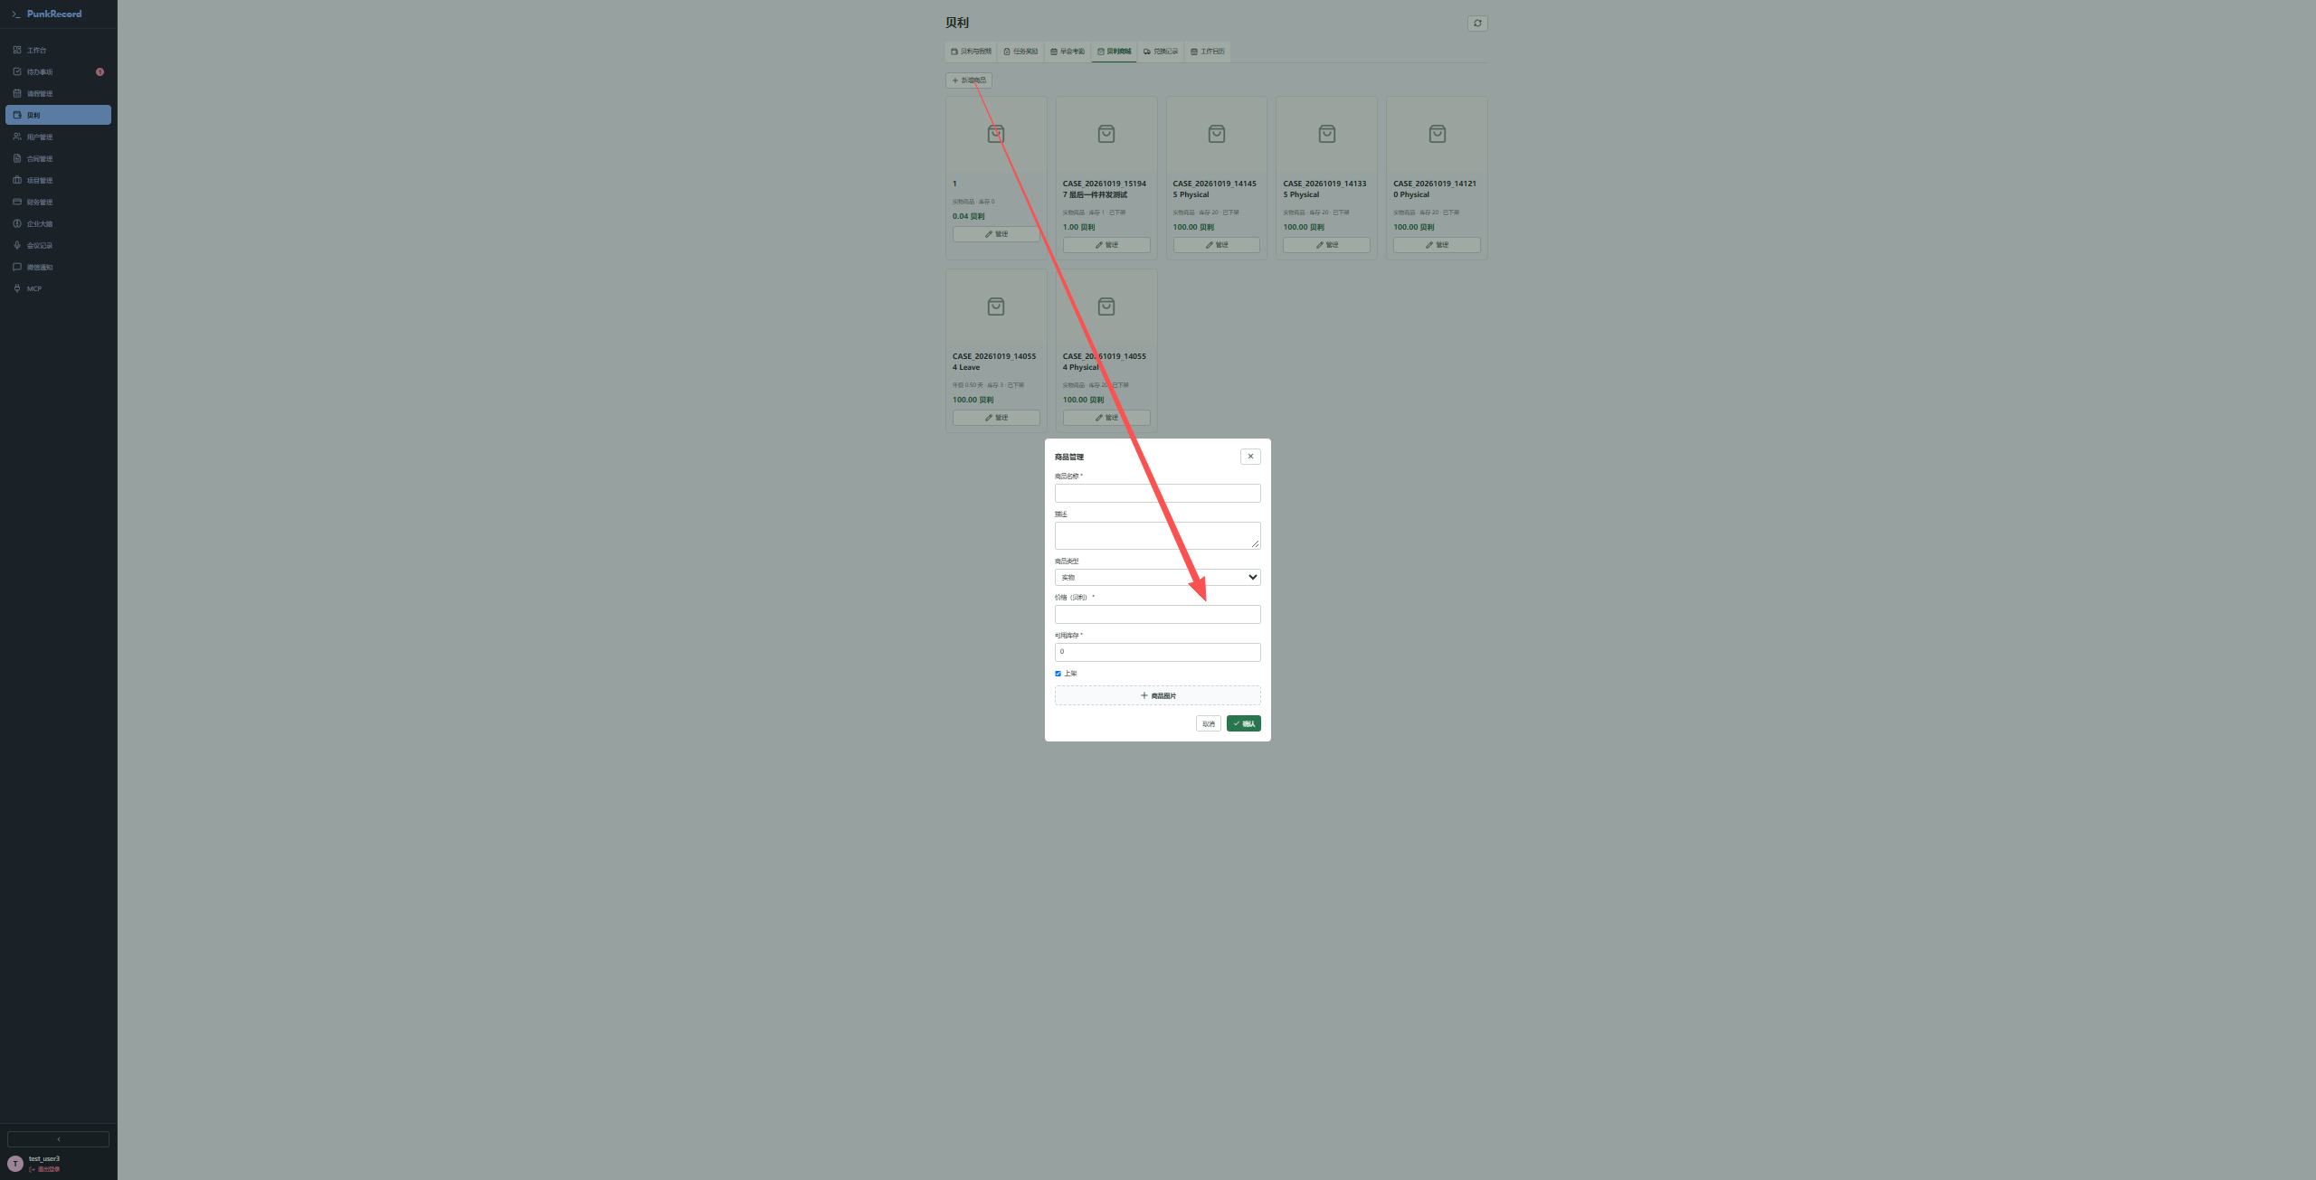
价格贝利为999999999999--》返回422；页面输入框设置最大值限制
商品卡片样式优化：商品名称过长时，下方的管理按钮不在统一水平线上

- 贝利、请假管理页面的翻页样式与其他页面不一致，没有共用同一个组件
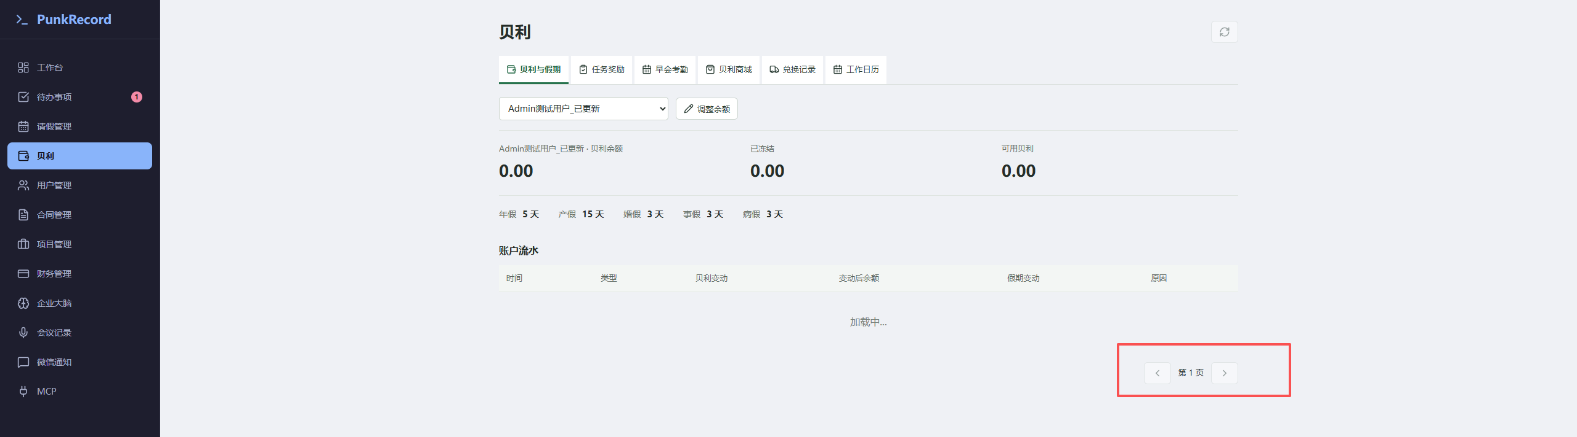

- 早会考勤，匹配员工时因该根据用户名匹配，用户名目前具有唯一性，姓名没有，存在两个相同姓名时，会出现匹配异常
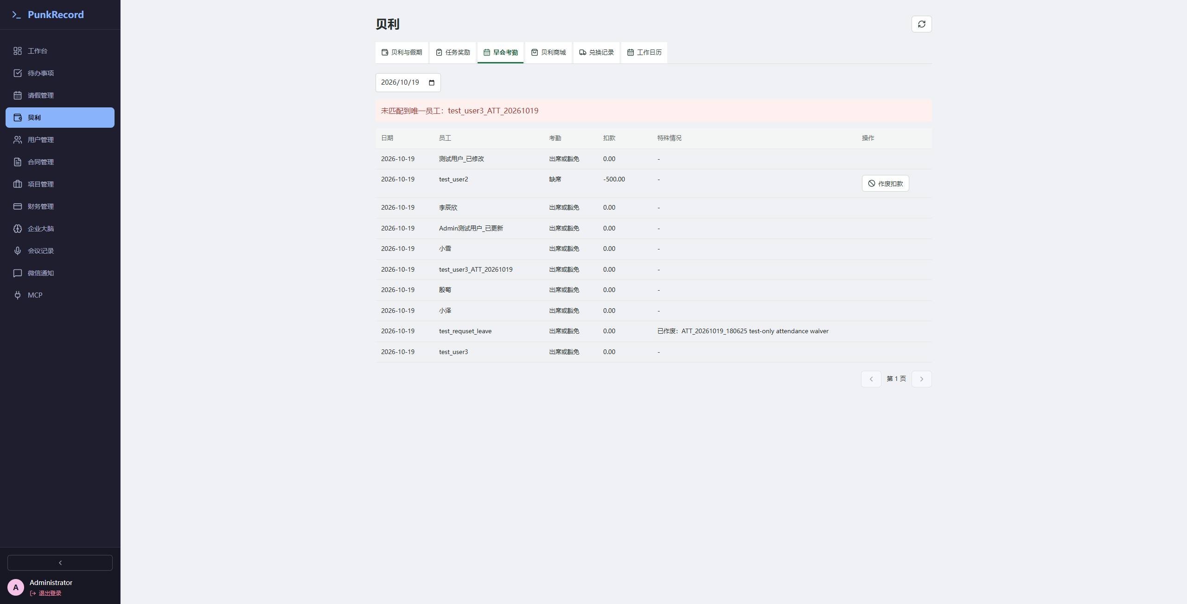

普通文本空格校验异常结果
纯空格输入为3个空格；首尾输入各含2个空格，应过滤两端空格，中间空格保留。特殊类型、枚举及自动生成字段不在范围内。
共26项新增/编辑操作，按内容合并为15行。纯空格23项未通过、3项通过，首尾空格26项未通过。
新增/编辑结论一致时合并，JSON展示新增记录的原始断言，编辑记录号同时保留，两者仅测试标识不同。更新日志content附存储回读断言。
纯空格通过仅表示组合请求被拒绝，不代表每个字段均已独立校验。执行记录号可在autotest核对。

功能 | 字段 | 纯空格返回 |  | 首尾包含空格返回
功能 | 字段 | 返回结果 | 是否通过 | 返回结果 | 是否通过
项目  新增/编辑 | name  名称  description  描述或备注 | 新增 #20805（以下JSON）  编辑 #20808（结论一致）  [  {  "type": "status_in",  "actual": 200,  "passed": false,  "expected": [  400,  422  ]  }  ] | 未通过 | 新增 #20806（以下JSON）  编辑 #20809（结论一致）  [  {  "type": "status",  "actual": 200,  "passed": true,  "expected": 200  },  {  "type": "json_equals",  "actual": " STR3_1792469945169_347413 ",  "passed": false,  "expected": "STR3_1792469945169_347413"  },  {  "type": "json_equals",  "actual": " STR3_1792469945169_347413 ",  "passed": false,  "expected": "STR3_1792469945169_347413"  }  ] | 未通过
任务  新增/编辑 | title  标题  description  描述或备注  notes  备注 | 新增 #20799（以下JSON）  编辑 #20802（结论一致）  [  {  "type": "status_in",  "actual": 200,  "passed": false,  "expected": [  400,  422  ]  }  ] | 未通过 | 新增 #20800（以下JSON）  编辑 #20803（结论一致）  [  {  "type": "status",  "actual": 200,  "passed": true,  "expected": 200  },  {  "type": "json_equals",  "actual": " STR3_1792469931249_213936 ",  "passed": false,  "expected": "STR3_1792469931249_213936"  },  {  "type": "json_equals",  "actual": " STR3_1792469931249_213936 ",  "passed": false,  "expected": "STR3_1792469931249_213936"  },  {  "type": "json_equals",  "actual": " STR3_1792469931249_213936 ",  "passed": false,  "expected": "STR3_1792469931249_213936"  }  ] | 未通过
非业务会议 新增 | title  标题 | 执行记录 #20823  [  {  "type": "status_in",  "actual": 200,  "passed": false,  "expected": [  400,  422  ]  }  ] | 未通过 | 执行记录 #20824  [  {  "type": "status",  "actual": 200,  "passed": true,  "expected": 200  },  {  "type": "json_equals",  "actual": " STR3_1792469986088_649231 ",  "passed": false,  "expected": "STR3_1792469986088_649231"  }  ] | 未通过
项目阶段 编辑 | deliverables  交付内容 | 执行记录 #20847  [  {  "type": "status_in",  "actual": 200,  "passed": false,  "expected": [  400,  422  ]  }  ] | 未通过 | 执行记录 #20848  [  {  "type": "status",  "actual": 200,  "passed": true,  "expected": 200  },  {  "type": "json_equals",  "actual": " STR3_1792470031036_333691 ",  "passed": false,  "expected": "STR3_1792470031036_333691"  }  ] | 未通过
项目任务计划 编辑 | title  标题  description  描述或备注 | 执行记录 #20853  [  {  "type": "status_in",  "actual": 400,  "passed": true,  "expected": [  400,  422  ]  }  ] | 通过 | 执行记录 #20854  [  {  "type": "status",  "actual": 200,  "passed": true,  "expected": 200  },  {  "type": "json_equals",  "actual": "STR3_1792470161000_214033",  "passed": true,  "expected": "STR3_1792470161000_214033"  },  {  "type": "json_equals",  "actual": " STR3_1792470161000_214033 ",  "passed": false,  "expected": "STR3_1792470161000_214033"  }  ] | 未通过
下架商品  新增/编辑 | name  名称  description  描述或备注 | 新增 #20811（以下JSON）  编辑 #20814（结论一致）  [  {  "type": "status_in",  "actual": 200,  "passed": false,  "expected": [  400,  422  ]  }  ] | 未通过 | 新增 #20812（以下JSON）  编辑 #20815（结论一致）  [  {  "type": "status",  "actual": 200,  "passed": true,  "expected": 200  },  {  "type": "json_equals",  "actual": " STR3_1792469960758_231860 ",  "passed": false,  "expected": "STR3_1792469960758_231860"  },  {  "type": "json_equals",  "actual": " STR3_1792469960758_231860 ",  "passed": false,  "expected": "STR3_1792469960758_231860"  }  ] | 未通过
待批请假（有效额度重测） 新增 | reason  原因 | 执行记录 #20844  [  {  "type": "status_in",  "actual": 200,  "passed": false,  "expected": [  400,  422  ]  }  ] | 未通过 | 执行记录 #20845  [  {  "type": "status",  "actual": 200,  "passed": true,  "expected": 200  },  {  "type": "json_equals",  "actual": " STR3_1792470024561_846979 ",  "passed": false,  "expected": "STR3_1792470024561_846979"  }  ] | 未通过
职位  新增/编辑 | name  名称  description  描述或备注 | 新增 #20775（以下JSON）  编辑 #20778（结论一致）  [  {  "type": "status_in",  "actual": 200,  "passed": false,  "expected": [  400,  422  ]  }  ] | 未通过 | 新增 #20776（以下JSON）  编辑 #20779（结论一致）  [  {  "type": "status",  "actual": 200,  "passed": true,  "expected": 200  },  {  "type": "json_equals",  "actual": " STR3_1792469885497_600443 ",  "passed": false,  "expected": "STR3_1792469885497_600443"  },  {  "type": "json_equals",  "actual": " STR3_1792469885497_600443 ",  "passed": false,  "expected": "STR3_1792469885497_600443"  }  ] | 未通过
部门  新增/编辑 | name  名称  description  描述或备注 | 新增 #20781（以下JSON）  编辑 #20784（结论一致）  [  {  "type": "status_in",  "actual": 200,  "passed": false,  "expected": [  400,  422  ]  }  ] | 未通过 | 新增 #20782（以下JSON）  编辑 #20785（结论一致）  [  {  "type": "status",  "actual": 200,  "passed": true,  "expected": 200  },  {  "type": "json_equals",  "actual": " STR3_1792469895506_451007 ",  "passed": false,  "expected": "STR3_1792469895506_451007"  },  {  "type": "json_equals",  "actual": " STR3_1792469895506_451007 ",  "passed": false,  "expected": "STR3_1792469895506_451007"  }  ] | 未通过
停用贝利规则  新增/编辑 | name  名称  note  备注 | 新增 #20787（以下JSON）  编辑 #20790（结论一致）  [  {  "type": "status_in",  "actual": 400,  "passed": true,  "expected": [  400,  422  ]  }  ] | 通过 | 新增 #20788（以下JSON）  编辑 #20791（结论一致）  [  {  "type": "status",  "actual": 200,  "passed": true,  "expected": 200  },  {  "type": "json_equals",  "actual": "STR3_1792469907297_123537",  "passed": true,  "expected": "STR3_1792469907297_123537"  },  {  "type": "json_equals",  "actual": " STR3_1792469907297_123537 ",  "passed": false,  "expected": "STR3_1792469907297_123537"  }  ] | 未通过
交易方  新增/编辑 | name  名称  address  地址  bank_name  银行名称 | 新增 #20793（以下JSON）  编辑 #20796（结论一致）  [  {  "type": "status_in",  "actual": 200,  "passed": false,  "expected": [  400,  422  ]  }  ] | 未通过 | 新增 #20794（以下JSON）  编辑 #20797（结论一致）  [  {  "type": "status",  "actual": 200,  "passed": true,  "expected": 200  },  {  "type": "json_equals",  "actual": " STR3_1792469918204_684551 ",  "passed": false,  "expected": "STR3_1792469918204_684551"  },  {  "type": "json_equals",  "actual": " STR3_1792469918204_684551 ",  "passed": false,  "expected": "STR3_1792469918204_684551"  },  {  "type": "json_equals",  "actual": " STR3_1792469918204_684551 ",  "passed": false,  "expected": "STR3_1792469918204_684551"  }  ] | 未通过
更新日志  新增/编辑 | version  版本  title  标题  content  内容 | 新增 #20817（以下JSON）  编辑 #20820（结论一致）  [  {  "type": "status_in",  "actual": 200,  "passed": false,  "expected": [  400,  422  ]  }  ] | 未通过 | 新增 #20818（以下JSON）  编辑 #20821（结论一致）  [  {  "type": "status",  "actual": 200,  "passed": true,  "expected": 200  },  {  "type": "json_equals",  "actual": " STR3_1792469974262_594374 ",  "passed": false,  "expected": "STR3_1792469974262_594374"  },  {  "type": "json_equals",  "actual": " STR3_1792469974262_594374 ",  "passed": false,  "expected": "STR3_1792469974262_594374"  }  ]  content 存储回读  [  {  "path": "content",  "type": "stored_field_equals",  "actual": " STR3_1792469974262_594374 ",  "passed": false,  "expected": "STR3_1792469974262_594374"  }  ] | 未通过
草稿合同  新增/编辑 | name  名称 | 新增 #20838（以下JSON）  编辑 #20841（结论一致）  [  {  "type": "status_in",  "actual": 200,  "passed": false,  "expected": [  400,  422  ]  }  ] | 未通过 | 新增 #20839（以下JSON）  编辑 #20842（结论一致）  [  {  "type": "status",  "actual": 200,  "passed": true,  "expected": 200  },  {  "type": "json_equals",  "actual": " STR3_1792470013646_827504 ",  "passed": false,  "expected": "STR3_1792470013646_827504"  }  ] | 未通过
独立财务账户  新增/编辑 | account_name  账户名称  bank_name  银行名称  bank_branch  支行 | 新增 #20826（以下JSON）  编辑 #20829（结论一致）  [  {  "type": "status_in",  "actual": 200,  "passed": false,  "expected": [  400,  422  ]  }  ] | 未通过 | 新增 #20827（以下JSON）  编辑 #20830（结论一致）  [  {  "type": "status",  "actual": 200,  "passed": true,  "expected": 200  },  {  "type": "json_equals",  "actual": " STR3_1792469991412_205069 ",  "passed": false,  "expected": "STR3_1792469991412_205069"  },  {  "type": "json_equals",  "actual": " STR3_1792469991412_205069 ",  "passed": false,  "expected": "STR3_1792469991412_205069"  },  {  "type": "json_equals",  "actual": " STR3_1792469991412_205069 ",  "passed": false,  "expected": "STR3_1792469991412_205069"  }  ] | 未通过
未对账测试交易  新增/编辑 | purpose  用途 | 新增 #20832（以下JSON）  编辑 #20835（结论一致）  [  {  "type": "status_in",  "actual": 200,  "passed": false,  "expected": [  400,  422  ]  }  ] | 未通过 | 新增 #20833（以下JSON）  编辑 #20836（结论一致）  [  {  "type": "status",  "actual": 200,  "passed": true,  "expected": 200  },  {  "type": "json_equals",  "actual": " STR3_1792470002974_111608 ",  "passed": false,  "expected": "STR3_1792470002974_111608"  }  ] | 未通过

- 职位管理-删除异常、新增、编辑支持填写空字符串

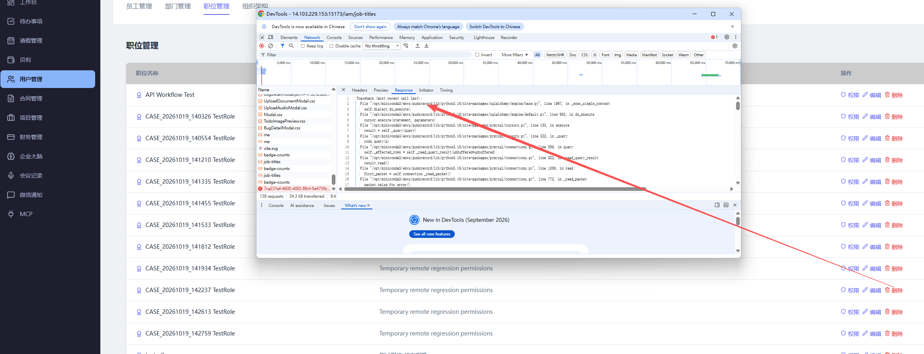
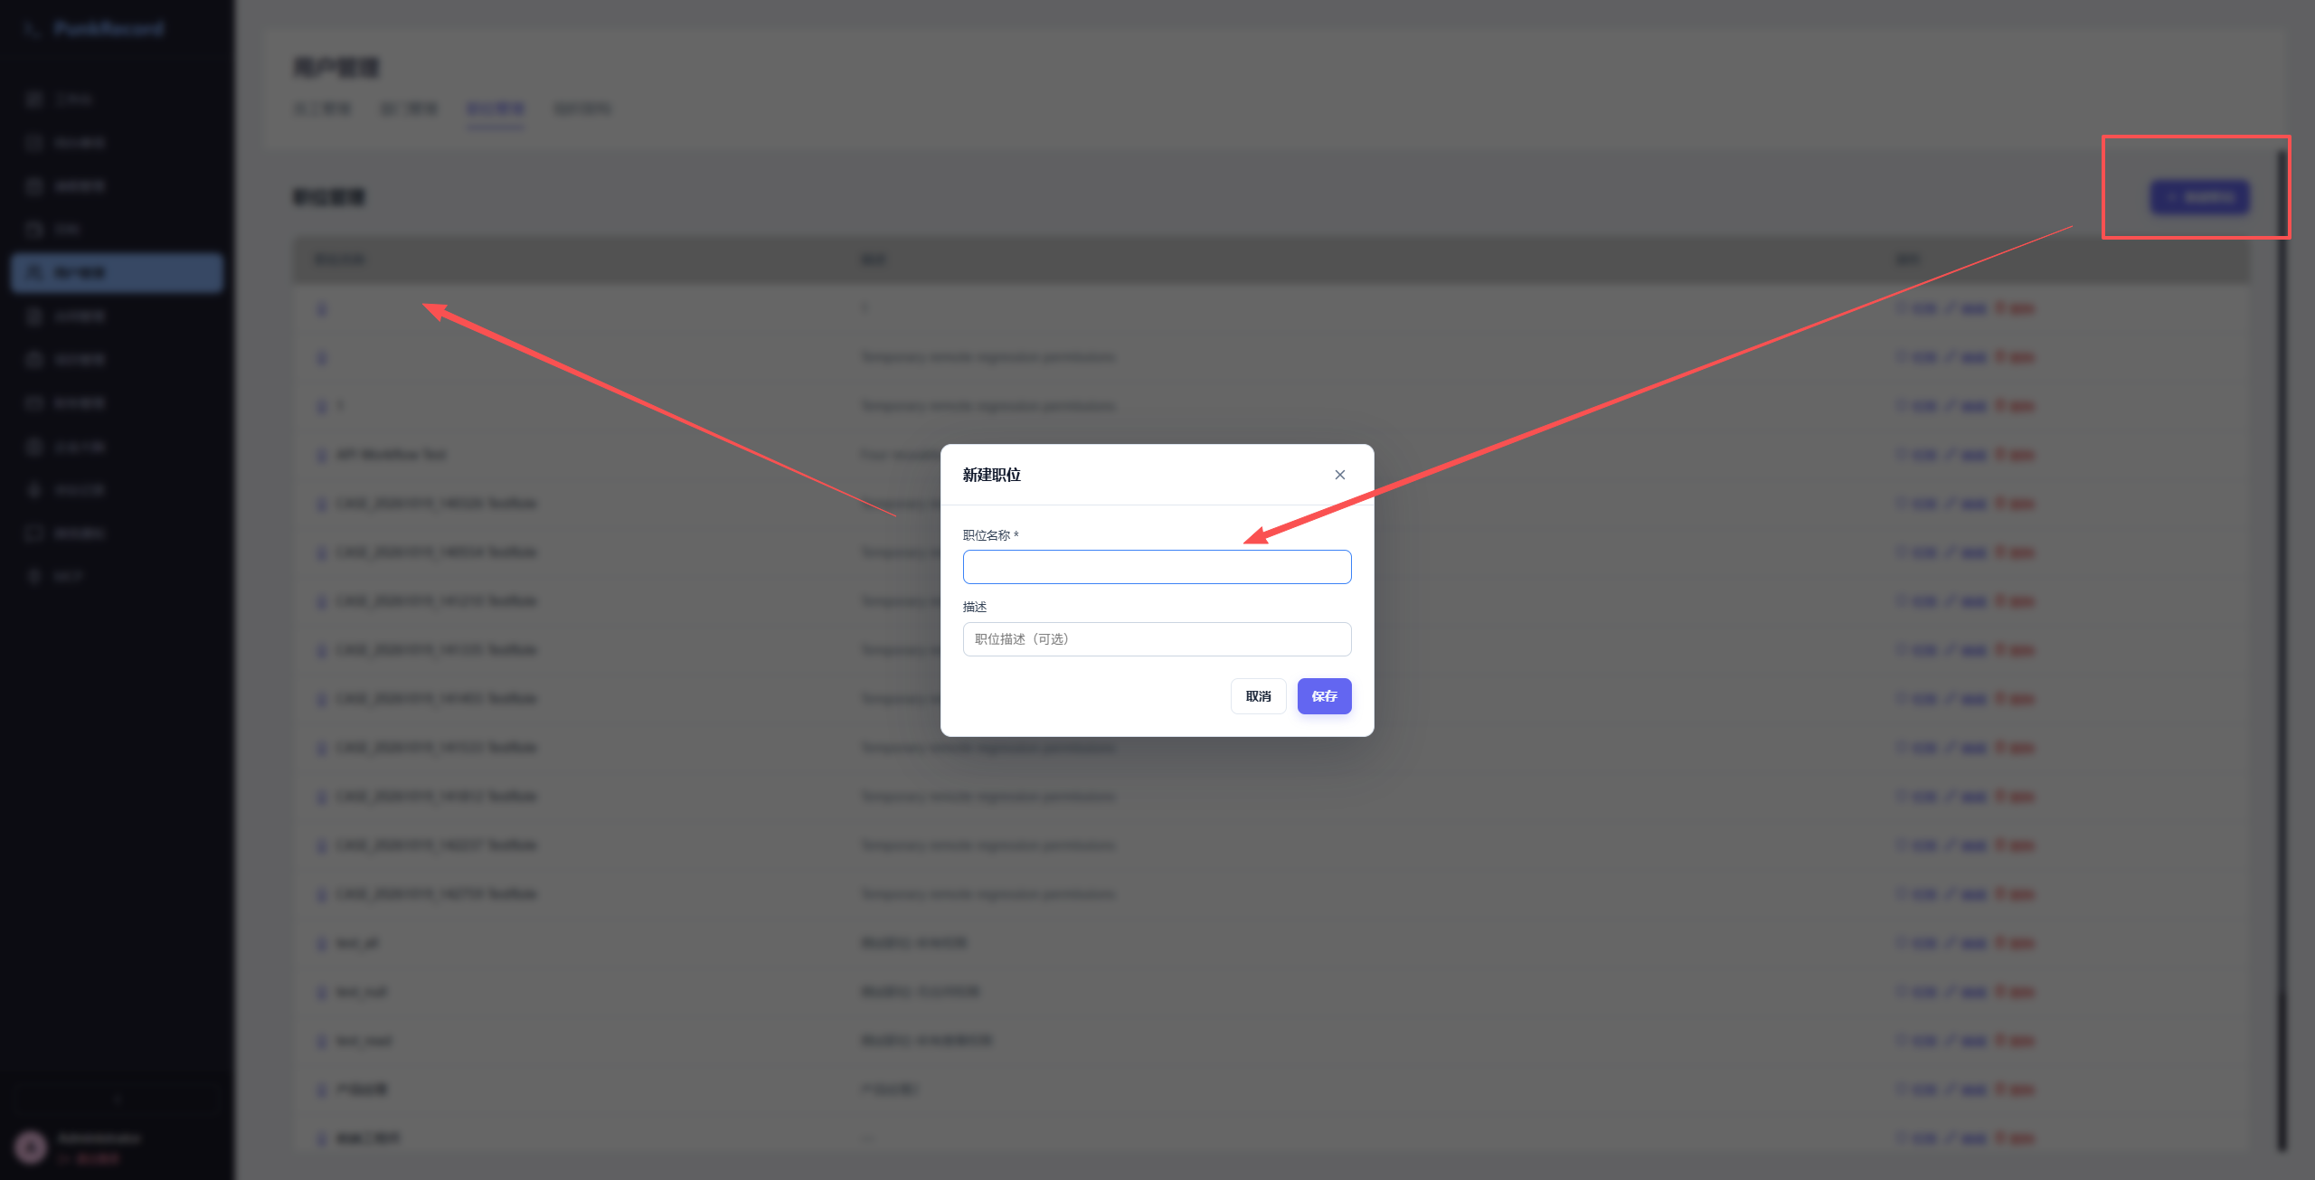
项目 新增 | name  名称  description  描述或备注 | 执行记录 #20805  [  {  "type": "status_in",  "actual": 200,  "passed": false,  "expected": [  400,  422  ]  }  ] | 未通过 | 执行记录 #20806  [  {  "type": "status",  "actual": 200,  "passed": true,  "expected": 200  },  {  "type": "json_equals",  "actual": " STR3_1792469945169_347413 ",  "passed": false,  "expected": "STR3_1792469945169_347413"  },  {  "type": "json_equals",  "actual": " STR3_1792469945169_347413 ",  "passed": false,  "expected": "STR3_1792469945169_347413"  }  ] | 未通过

